8) Nalezněte a opravte chyby:  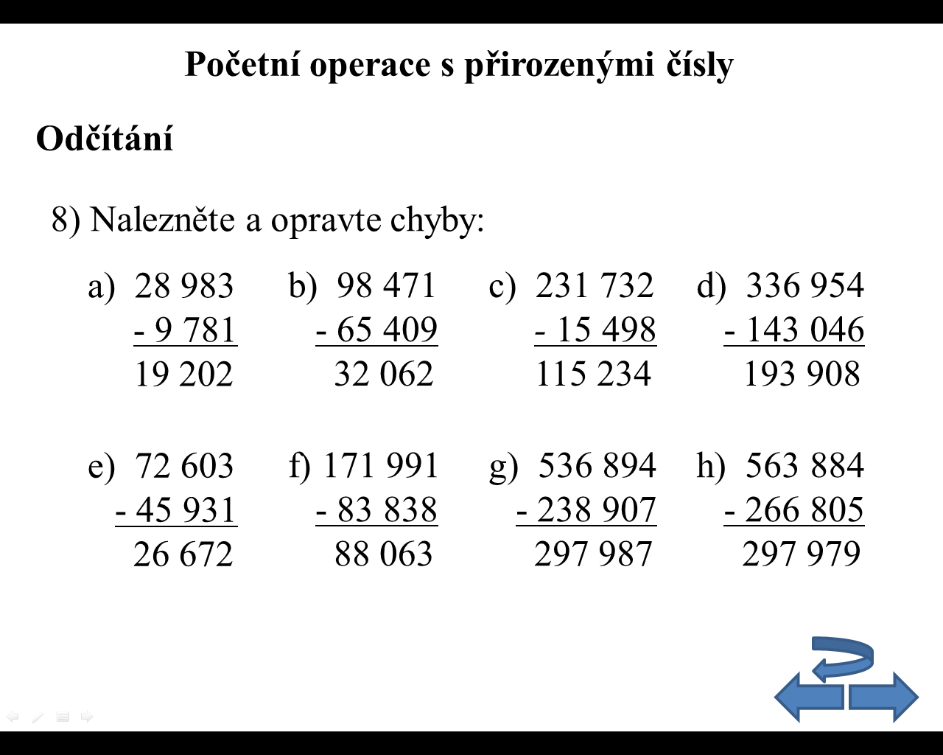  Násobení  Pro všechna přirozená čísla a, b, c platí:  a . b = b . a 4 . 5 = 5 . 4  (a . b) . c = a . (b . c) (2 . 3) . 4 = 2 . (3 . 4)  Což v praxi znamená, že čísla můžeme násobit v libovolném pořadí  a . 0 = 0 5 . 0 = 0  a . 1 = a 5 . 1 = 5  - 5 + 3 . 4 =  - 7 . 2 + 6 =  - 20 - 6 . 3 =  - 4 . 8 - 2 =  - 3 . 5 - 4 . 2 =  9) Zvol vhodné pořadí činitelů a spočítej zpaměti:  - 8 . 7 . 5 =  - 3 . 25 . 4 =  - 17 . 2 . 5 =  - 5 . 8 . 3 =  - 2 . 77 . 50 =  - 9 . 5 . 6 =  - 4 . 32 . 5 =  - 5 . 19 . 20 =  10) Vynásobte zpaměti:  - 12 . 8 =  - 10 . 15 =  - 43 . 2 =  - 7 . 100 =  - 1 . 75 =  - 15 . 6 =  - 300. 3 =  - 45 . 3 =  - 20 . 50 =  - 105 . 5 =  - 4 . 110 =  - 16. 7 =  - 45 . 100 =  - 50 . 60 =  - 0 . 19 =  - 84 : 7 =  - 450 : 10 =  - 120 : 40 =  - 24 : 0 =  - 0 : 15 =  11) Písemně pod sebou vynásobte:  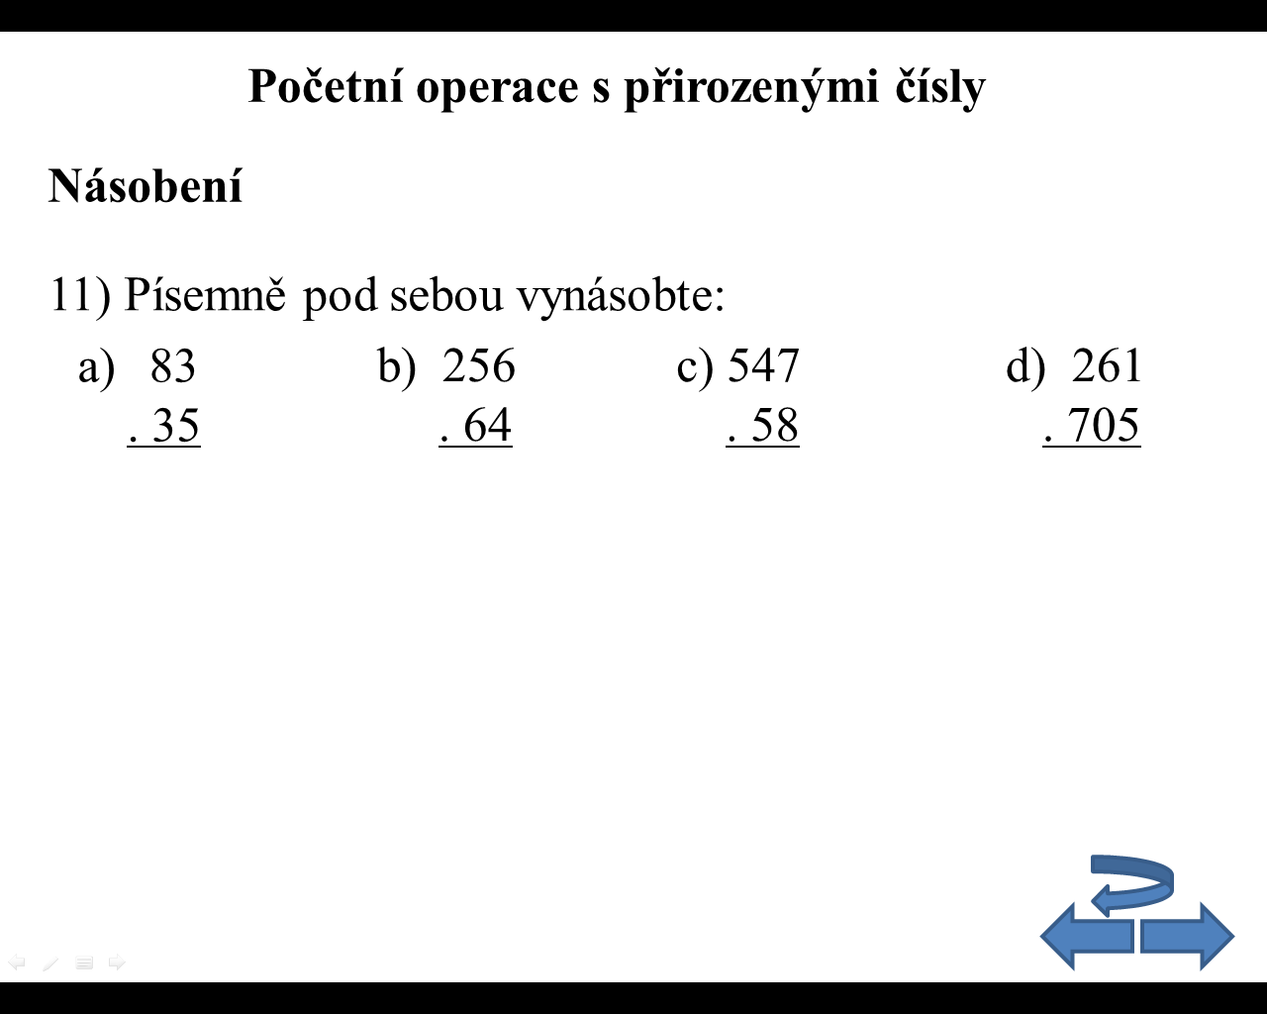 | 12) Písemně pod sebou vynásobte:  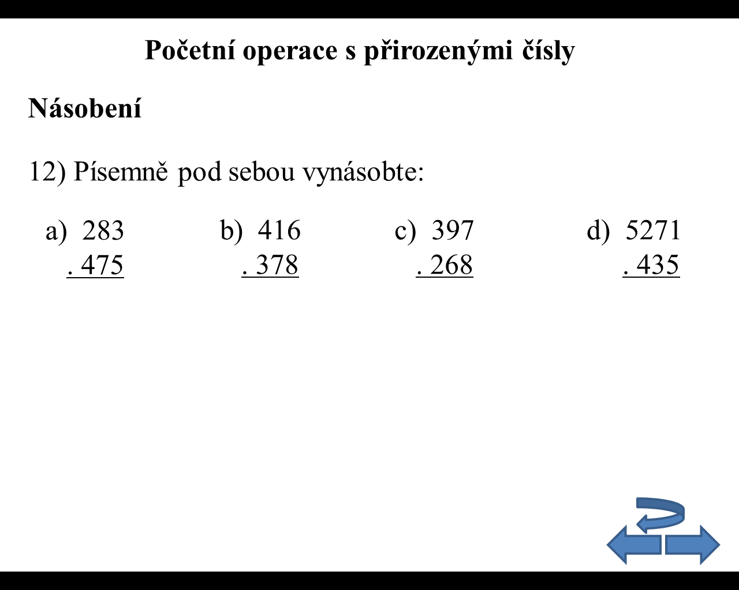  13) Vypočítejte zpaměti:  Násobení má přednost před sčítáním a odčítáním!!!  - 4 . 6 + 7 . 0 =  - 0 + 6 . 1 =  - 10 . 2 + 5 . 4 =  - 100 - 2 . 40 =  - 13 . 2 + 2 . 13 =  Dělení  Pro všechna přirozená čísla a platí:  a : 1 = a a : a = 1 0 : a = 0 a : 0 = nelze  5 : 1 = 5 8 : 8 = 1 0 : 7 = 0  14) Vydělte zpaměti:  - 130 : 13 =  - 300 : 5 =  - 270 : 90 =  - 4000 : 1000 =  - 55 : 1 =

